关于施工图设计审查意见的函

周晗光、任朝秉、苗金法、许芸霞：
你单位报送的龙江中路6-2号楼改造设计（一期）装饰工程（三层装饰）（建筑、电气专业）（编号：2024S408）项目施工图设计文件，经我中心审查，已形成审查意见书附后。审查综合意见中明确须复审的项目，请会同设计单位在五日内将根据审查意见书修改后的设计文件、回复意见报我中心复审。审查综合意见中明确审查通过的项目，请来我中心办理其余手续。

2024年5月15日
（附：施工图设计审查意见书）

常 州 市 房 屋 建 设 工 程
施 工 图 设 计 审 查 意 见 书

编号：2024S408

常州市住房和城乡建设局监制

施 工 图 设 计 审 查 意 见 书
编号：2024S408
项目名称 |  | 龙江中路6-2号楼改造设计（一期）装饰工程（三层装饰）（建筑、电气专业）
项目地址 |  | 龙江中路6-2号 | 建设单位 |  | 周晗光、任朝秉、苗金法、许芸霞
设计单位 |  | 江苏博亚建筑设计有限公司 | 勘察单位
项 目 概 况 | 建筑类型 |  | 工程等级 |  | 型
项 目 概 况 | 建筑面积 | ㎡ | 建筑层数 |  | 层
项 目 概 况 | 建筑高度 | m | 防火等级 |  | 级
项 目 概 况 | 场地类别 | Ⅲ | 人防等级
项 目 概 况 | 设防烈度 | 7度 | 抗震等级
项 目 概 况 | 基础形式 |  | 结构体系
项 目 概 况 | 基础埋深 |  | 绿色建筑  等 级
技术性审查意见
审查内容 |  | 审查意见 |  | 审查人签名
是否按照经批准的初步设计文件或有关项目审批文件进行设计
建 筑 专 业 审 查 意 见
项目名称 | 龙江中路6-2号楼改造设计（一期）装饰工程（三层装饰）（建筑、电气专业）
审查人 | 张晔 |  |  |  | 审查号 |  | 10051-1003 |  | 联系电话 |  | 85588653
基本满足规范要求。

设计人 |  | 颜亚 |  |  |  | 专业负责人 |  |  |  | 金炜
违反工程建设标准强制性条文数 |  |  |  |  |  |  |  | 违反工程建设强制性标准数
建筑设计0条 |  |  |  | 建筑防火0条 |  |  |  | 0条
结 构 专 业 审 查 意 见
项目名称 | 龙江中路6-2号楼改造设计（一期）装饰工程（三层装饰）（建筑、电气专业）
审查人 | 盛旦雯 |  |  | 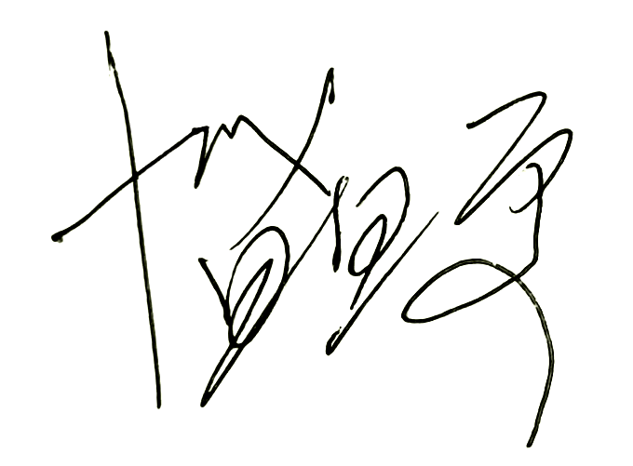 |  | 审查号 |  |  | 10051-S1002 |  | 联系电话 |  | 86619913
基本满足规范要求。

设计人 |  |  | 颜亚 |  |  |  |  | 专业负责人 |  |  |  | 金炜
违反工程建设标准强制性条文数 |  |  |  |  |  |  |  |  |  | 违反工程建设强制性标准数
地基基础 0条 |  | 房屋抗震设计0 条 |  |  | 结构设计0条 |  | 结构鉴定和加固0条 |  |  | 0条
电 气 专 业 审 查 意 见
项目名称 | 龙江中路6-2号楼改造设计（一期）装饰工程（三层装饰）（建筑、电气专业）
审查人 | 汤小华 |  |  |  | 审查号 |  | 10051-E1001 |  |  | 联系电话 | 86619907
一、违反强制性条文：无
二、违反强制性标准：无
三、其它意见：
1、请核本工程设计的照明灯具是否有安装高度在2.5米及以下的末端配电回路未设置剩余电流保护器，如有，请予以纠正。
设计人 |  | 汤佳伟 |  |  |  | 专业负责人 |  |  | 汤佳伟
违反工程建设标准强制性条文数 |  |  |  |  |  |  |  | 违反工程建设强制性标准数
建筑防火0条 |  |  |  | 功能性等方面0条 |  |  |  | 0条
综 合 审 查 意 见
经审查，本工程设计文件编制基本符合建设部规定的设计深度，原则上能满足施工要求。施工图设计中存在的问题详见各专业审查意见，强制性条文方面必须严格执行；强制性标准方面应执行；其他意见和建议方面如无合适理由，也应采用，审查意见中各专业审查意见应逐条回复。请将按审查意见修改后的设计文件、回复意见报我中心复审。

审查室负责人：

日期：2024年5月15日

注：此报告一式二份，建设单位、技术 审查机构各一份

